Правила дорожного движения для пассажиров
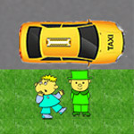

Правила поведения пассажиров
Для начала необходимо рассмотреть понятие пассажир, которое дается в действующих ПДД:
"Пассажир" - лицо, кроме водителя, находящееся в транспортном средстве (на нем), а также лицо, которое входит в транспортное средство (садится на него) или выходит из транспортного средства (сходит с него).
Итак, пассажиром признается участник дорожного движения, который находится в автомобиле или другом транспортном средстве либо входит или выходит из него.
Внимание! Обратите внимание, что пассажиром пешеход становится не тогда, когда он целиком погрузился в автомобиль, а в тот момент когда он решил это сделать и начал движение в сторону двери машины или автобуса.

Обязанности пассажира
Обязанности пассажиров рассматриваются в разделе 5 правил дорожного движения. В принципе, обязанностей немного, однако далеко не каждый пассажир с ними знаком.
Итак, пассажир обязан быть пристегнут ремнем безопасности, если автомобиль оборудован такими ремнями. При движении на мотоцикле пассажир обязан быть в застегнутом мотошлеме. Нарушение любого из этих правил может привести к весьма неприятным последствиям даже при небольшом ДТП.
Еще раз подчеркиваю, что прямая обязанность пассажира - быть пристегнутым ремнем безопасности, а штраф за непристегнутый ремень накладывается не только на водителя, но и на непристегнувшегося пассажира.

Запреты для пассажира
Кроме того, для пассажира вводятся и несколько запретов:
1. Пассажир не должен отвлекать водителя от управления автомобилем. Далеко не каждый пассажир знает и понимает этот пункт правил. Не могу вспомнить ни одного пассажира, который бы всю дорогу просидел спокойно и молча. Как правило, пассажиры считают своим долгом всячески отвлекать водителя от дороги.
Замечу, что если действия пассажира отвлекут водителя и станут причиной дорожно-транспортного происшествия, то маловероятно, что пассажир понесет хоть какую-то ответственность, т.к. доказать его причастность к ДТП вряд ли удастся.
Естественно, речь не идет о ситуации, когда пассажир схватился за руль и своими действиями спровоцировал дорожную аварию.
2. Пассажиру запрещается открывать двери транспортного средства во время движения.
3. При поездке в кузове грузового автомобиля пассажирам запрещается стоять, а также сидеть на бортах или выше бортов.

Правила посадки и высадки пассажиров
ПДД для пассажиров предусматривают также и особые правила для посадки и высадки пассажиров из транспортных средств.
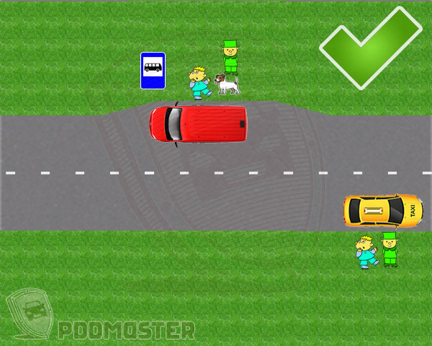
Посадка и высадка должны осуществляться со стороны тротуара или обочины дороги. Замечу, что речь необязательно идет о правой стороне проезжей части. В случае разрешенной остановки или стоянки на левой стороне дороги пассажиры должны садиться в автомобиль только с левой стороны.
Посадка на заднее сиденье автомобиля почти всегда возможна со стороны тротуара. Однако того же нельзя сказать о переднем пассажирском сиденье. Если посадка со стороны обочины невозможна, правила разрешают входить в автомобиль со стороны проезжей части, но при этом не должны создаваться помехи для пешеходов, велосипедов, автомобилей и других участников дорожного движения.
Отмечу, что посадка и высадка пассажиров относятся к компетенции только самих пассажиров, т.е. водитель за посадку и высадку по правилам не отвечает.
Тем не менее водитель грузового автомобиля перед поездкой должен проводить с пассажирами инструктаж по правилам посадки, высадки и размещения в кузове:
22.4. Перед поездкой водитель грузового автомобиля должен проинструктировать пассажиров о порядке посадки, высадки и размещения в кузове.
Для легковых автомобилей и общественного транспорта подобных правил не существует, поэтому соблюдение требований ПДД остается только на совести самого пассажира.
Следует подчеркнуть, что до того момента, как пассажир начал входить в транспортное средство, он является пешеходом. То же самое касается и ситуации, когда пассажир уже вышел из транспортного средства. В данном случае человек должен руководствоваться правилами для пешеходов:
ПДД для пешеходов

Штрафы для пассажиров в 2019 году
Кодекс об административных правонарушениях предусматривает 2 варианта штрафов для пассажиров:
- Статья 12.29, часть 1 - предупреждение или 500 рублей. Накладывается за любое нарушение правил, которое не создало помех другим участника движения. Например, такой штраф грозит пассажиру, который не пристегнулся ремнем безопасности.
- Статья 12.30 часть 1 - 1 000 рублей. Накладывается, если пассажир создал помехи для движения транспортных средств. Например, не убедился в отсутствии автомобилей и открыл дверь автомобиля со стороны проезжей части.
Удачи на дорогах!

